2014年浙江省第二次五校联考文科综合试题卷
可能蒸发量指在下垫面足够湿润条件下，水分保持充分供应的蒸发量。读中国部分区域干燥度等值线分布图，回答1-2题：
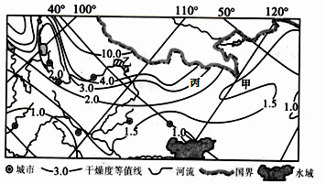
1．根据图中等值线的分布规律推测干燥度是指
A．降水量与实际蒸发量之比 B．实际蒸发量与降水量之比
C．降水量与可能蒸发量之比 D．可能蒸发量与降水量之比
2．关于该区域干燥度分布及成因的叙述正确的是
A．甲处等值线弯曲的原因是位于山地背风坡 B．乙处比丙处干燥度变化慢
C．本区域干燥度自南向北递增 D．影响该区域干燥度分布最主要因素是海陆位置
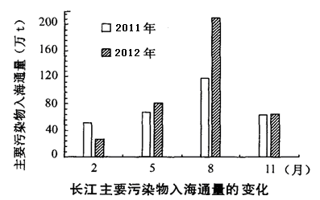
读长江主要污染物入海通量的变化图，回答3-4题：
3．关于长江主要污染物入海通量的变化特征，叙述正确的是
A．2011年的季节变化比2012年大
B．季节变化和年际变化都较大
C．2012年的年际变化比2011年大
D．11月的季节变化最小
4．影响长江主要污染物入海通量变化的直接因素是
A．气温 B．降水 C．径流量 D．污染物来源
棉纺织龙头企业浙江科尔集团斥资2.18亿美元在美国东南沿海南卡罗来纳州开设工厂，第一期工程在2014年2月破土动工，预计2014年10月投产。据此回答5-6题：
5．科尔在美国投资建厂最不可能的原因是
A．劳动力成本低 B．电力成本低 C．原料成本低 D．产品运输成本低
6．此次产业转移对浙江省可能造成的影响有
①促进产业结构调整②促进产业分工与合作③推动了国际化战略④提高了失业率
A．①③ B．①②③ C．①③④ D．①②③④
“种地非良田，观赏如画卷”的砒砂岩，是一种隐藏在黄土高原上的特殊岩石。它岩层松散，异常贫瘠，农作物难以生长，生命如遇砒霜之毒，故称砒砂岩。它的色泽斑斓绚烂，灰绿、棕黄、绛红、粉紫、灰白，五色相间。所以当地老百姓管它叫“五花肉”。 读砒砂岩分布示意图回答7-8题：
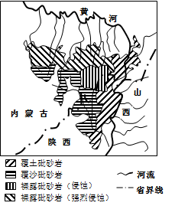
7．关于砒砂岩分布区目前外力作用状况的叙述正确的是
A．春季风力强劲，以风力侵蚀作用为主
B．分布在黄土高原上，全年都以流水侵蚀作用为主
C．主要分布在黄河支流的下游，以流水沉积作用为主
D．自东南向西北侵蚀作用越来越弱，风化作用越来越强
8．把砒砂岩分布区变“毒”为“宝”宜采取的措施有
A．退耕还林、还牧，保护生态环境
B．增施有机肥，提高土壤肥力
C．建立地质公园，发展旅游业 D．封山育林，防治水土流失
读“2000—2009年浙江外来人口历年增量和增速趋势图”回答9-10题：
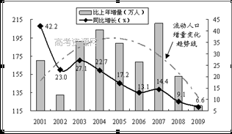
9．根据图示资料分析可知
A．2009年浙江外来人口数量最少 B．2009年浙江外来人口数量最多
C．2000年到2009年浙江外来人口数量逐年下降
D．2000年到2009年浙江外来人口数量波动下降
10．浙江整体人口素质仍然不高，难以满足浙江经济社会发展需求。以下关于实现浙江人口结构转型的措施错误的是
A．降低门槛，积极发展第三产业 B．以低端制造业区域转移带动低端劳动力区域转移
C．以制造业技术进步带动劳动力素质提升
D．积极发展以本专科大学生劳动力市场为主体的经济
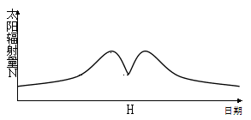
11. 下图为杭州（30°N）某住宅小区顶楼太阳能热水器一年内获得太阳辐射量的统计简图，集热板与楼房平顶的交角为45°，则图中H代表的日期是
A．春分日 B．夏至日 C．秋分日 D．冬至日
12.“国家”在英语词汇中有三个单词能代表，但所指具体含义却不同，这分别是“country”（故土，祖国之意）、nation（民族国家之意）、state（政治性国家体制，政府、联邦、州）。而中国只需“国家”一词即能清楚表达，这一高度浓缩而清晰的表达最早源于
A．西周的宗法制 B．宋代的理学思想 C．明清的反专制思想 D．近代救亡的民族理念
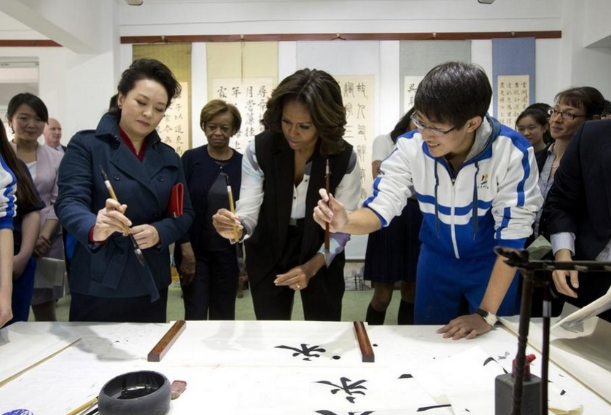
13. 2014年3月21日，美国第一夫人米歇尔·奥巴马访问北京一所中学时尝试了一把中国书法。……中国国家主席习近平夫人彭丽媛书写了“厚德载物”四个字，随后将其赠送给美国客人。……米歇尔练习书写了汉字“永”（见右图）。上述材料所蕴含的中国传统文化信息有
①中国书法以汉字文义为内容，具有特殊的审美价值
②“德”是孔子及儒家的核心思想，能匡正社会秩序
③新闻体现的中国传统思想与艺术均成型于春秋时期
④儒家思想与书法艺术均可包含在中国古代文化之中
A．①② B．①②④ C．①④ D．③④
14. 刘伯承曾指出“八路军是骨头，游击队是筋，老百姓是肉，三者结合才能组成拳头。”这形象地反映了
A．革命根据地的土地革命 B．中共的全民族抗战路线
C．瓦窑堡会议的战略决策 D．重庆谈判后的策略调整
15.2014年是甲午年，在最近的两个甲午年（1894、1954年）中所发生的一些大事及其影响，
可以说是中国近现代史上具有转折性的。下列对这两个甲午时期的概括最符合上述观点的是
A．中国签订首个资本输出条约；中国首次以大国身份出席国际会议
B．中国政治民主探索开始；中国首次以大国身份参加国际会议
C．中国近代民族工业开始起步；社会主义民主制度初具规模
D．中国救亡探索模式转型；中国社会主义法制道路探索的开始
16．对下表《中国国内生产总值（GDP）及占世界的份额表（单位 百万元）》所进行的分阶段分析，最为准确的是
年 份 | 1820 | 1870 | 1913 | 1950 | 1973 | 1998
中 国 | 228600 | 189740 | 241344 | 239903 | 740048 | 3873352
中国占世界份额（%） | 32.9 | 17.2 | 8.9 | 4.5 | 4.6 | 11.5
A．西方工业化所产生的原料需求决定了古代中国所占的份额
B．两次工业革命和国际劳动分工影响了近代中国所占的份额
C．“左”倾错误和列强敌视形成了现代初期中国所占的份额
D．社会主义市场经济体制初成提升了1998年中国所占份额
17.罗马法的历史就是其法律体系在继承中发展和完善、从低级走向高级的历史。下列各项罗马法有关的体系概念中，在继承和发展关系方面排列最为准确的是
①习惯法 ②公民法 ③成文法 ④万民法 ⑤自然法
A．①③④⑤ B．①②③⑤④ C．①②④ D．②③⑤
18．在概括20世纪的世界发展历程时，一个“新”字就能高度浓缩这个时代的特征。20世纪中有许多运动或设计都带有“新”字，如世纪之初的中国新文化运动、20年代的苏俄新经济政策等，这些都对本国或世界具有首创性和划时代的新意义。而当时更多的运动和设计虽不带有“新”字，但对整个世界却具有首创性和划时代的新意义，下列最符合这一观点的一组是
①《五国条约》 ②世界贸易组织 ③一国两制 ④北美自由贸易区体制
⑤欧元进入流通领域 ⑥上海合作组织
A．①②③④ B．①③④⑤ C．①②④⑤ D．②③⑤⑥
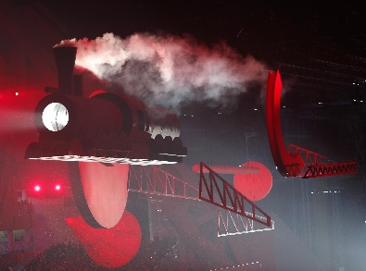
19. 2014年2月在俄罗斯索契冬奥会的开幕式中，有一场景（见右图）：在布满苏联革命的红色中，蒸汽机车缓慢驶入，接着忙碌的交通，大工业拔地而起。这象征着俄国十月革命火车头带领俄罗斯进入一个新的工业时代。下列对苏联进入新工业时代的世界意义评价有误的是
A．开辟世界革命和民族解放运动的新时代
B．为战胜德日法西斯奠定了一定的基础
C．由此确立的模式一度成为多国学习榜样
D．为日后国际政治格局的巨变奠定了基础
20.回顾历史可见，华盛顿所缔造的共和国不仅保留下来并逐步成为世界第一强国，而拿破仑创立的帝国虽一度称雄欧洲但最终在十几年中就消亡了了。造成这样截然相反结果的主观因素是这两位开国者：
A．所面对的地方割据势力强弱不一 B．在建国前的军事斗争是否都成功
C．有无通过法律来强化中央的权力 D．对维护民主共和制度的态度不同
21. 1945年《中美英三国促令日本投降之波茨坦公告》宣布：“……（六）欺骗及错误领导日本人民使其妄欲征服世界者之威权及势力，必须永久剔除……（八）开罗宣言之条件必将实施，而日本之主权必将限于本州、北海道、九州、四国及吾人所决定其他小岛之内。……（十）对于战罪人犯，包括虐待吾人俘虏在内，将处以法律之裁判……”。1945年8月日本天皇宣布接受波茨坦公告。1945年8月15日7时（重庆时间）中、美、英、苏四国政府同时宣布已接受日本投降。1972年中日建交公报宣布：“……（日本国政府）坚持遵循波茨坦公告第八条的立场”。据此可知：
①从国际法的角度规定了二战后的日本领土范围 ②明确规定要成立国际军事法庭审判日本的战犯 ③包含了日军侵华的暴行及战犯必须要依法审判 ④日本否定侵略就是事实上否定战后的国际秩序 ⑤日本挑起领土争端就是破坏了中日邦交的基础
A．①②④⑤ B．①②③④ C．①③④⑤ D．②③④⑤
22. 甲午战争以来中国曾两次大规模出国作战，一次是参加中国和太平洋战场的战略结合部——缅甸作战；另一次就是抗美援朝。在这两次作战中，许多英雄儿女埋骨于异国他乡。2011年9月， 19位中国远征军阵亡将士遗骸终于被护送回国，归葬于腾冲国殇墓园中国远征军阵亡将士墓。2014年3月， 437具中国人民志愿军烈士遗骸抵达沈阳，归葬沈阳抗美援朝烈士陵园。对此，下列评价准确的是
A．两次遗骸归葬都反映了政府对海外侨胞命运的关注
B．两次遗骸归葬都有助于中国加强与周边国家的结盟
C．两次出国作战都为实现亚洲和平作出决定性的贡献
D．两次出国作战都有助于中国国际地位的迅速提高
23.2014年春晚中，一首《时间都去哪儿了》的歌曲被称为马年央视春晚最感人节目。一句“还没好好感受年轻就老了”的歌词使多人反省自己的忙碌与生活质量，春晚总导演冯小刚当场热泪盈眶地表示歌词写得既残酷又真实，警示大众时间过得太快，应多关注身边的亲人。下列文艺作品的创作风格与其一致的是
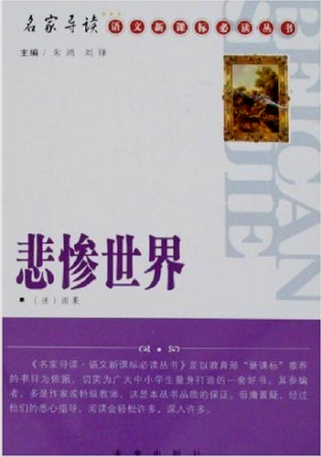
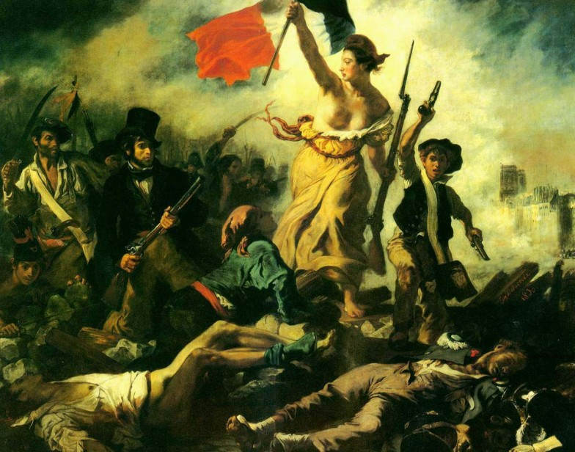
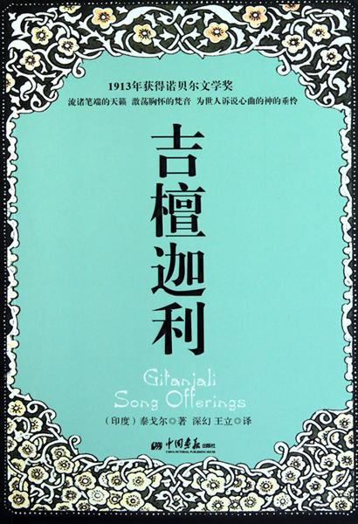
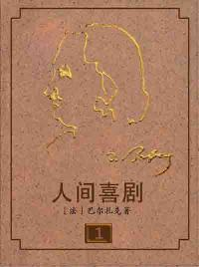

A． B． C． D．
24．虚拟卡是银行开发的一种专门针对网上支付、电话支付等非面对面支付方式，在已有信用卡账户下设置的虚拟账户。多渠道快速申请，支付只出现虚拟卡号，额度、期限自定义，安全又方便。据此推断使用虚拟卡
①会减少流通中的现金使用量 ②会增加银行的盈利 ③是较能保护用户账户安全的支付方式 ④是网络时代发展的必然产物
A．②③ B．①② C．①③ D．③④
25．市面上部分低价基本药物“消失”，主要是因为药品价格低廉，药企无利润空间所致。要保障低价基本药物的充足供应，相关部门应定期对临床紧缺、脱销药品开展研究和评估，摸清需求，对利润较低但确有需求的药品，采取相应的优惠政策，如由物价部门在药品定价方面出台支持措施、酌情调价，对生产企业适当减免税收等，不要让市场“淘汰”疗效好的低价药物。由此可见
①市场在配置资源 ②定价权掌握在国家手中 ③价格调节生产 ④市场存在盲目性
A．②③ B．①② C．①③ D．①④
26．小米宣称“永远相信美好的事情即将发生”，华为说“更美好的事情已经发生”，联想讲“美好的事情才真正开始”。三家公司分别为新手机的上市做宣传造势，广告宣传语针锋相对。其中的原因是
①它们之间是同业的竞争对手 ②广告是企业生存和发展的必不可少的条件 ③它们都是以利润为目的从事生产经营活动的经济组织 ④他们坚持“引进来”和“走出去”相结合
A．②③ B．①② C．①③ D．①④
27．关于转基因食品，袁隆平认为不能一概而论。大豆是转基因的，我们进口六千万吨左右，一直在吃。但是还有一些转基因是抗虫抗病的，虫子吃了都要死，我们要特别小心。所以大家关心的是这种抗病抗虫的转基因食品，而不是所有的转基因食品。这告诫我们
①看问题要坚持一分为二的观点 ②要具体问题具体分析 ③要坚持运动和静止的统一 ④要按规律办事
A．②③ B．①② C．①③ D．①④
28．3月24日，央视＜新闻１＋１＞以《校服如何“致青春”？》为题，对重庆巴蜀中学推行校服改革一事进行了关注，一时间，该校的英伦校服受到热捧．网友戏称可以拍校园青春剧。他们根据时代的发展，一改沿袭２０多年的运动型校服，设计出新颖时尚、青春靓丽的校服，使不少学生对校服的态度从“不想穿”变成“想要穿”。学生态度的变化说明
①世界的事物都处在变化发展之中 ②矛盾双方在一定条件下会发生转化 ③实践具有主观能动性 ④辩证否定的实质是扬弃
A．②③ B．①② C．①③ D．③④
29．东晋大将军陶侃，小到竹头木屑，大到设城驻兵，考虑颇为缜密细致。他曾主持造船，命令兵士将剩下的木屑和竹头全部收集起来，众人不知为什么。后逢大雪，天晴雪融，余雪致道路泥泞，木屑正好用来垫路防滑。多年以后，荆州刺史桓温准备伐蜀时大造船，铁钉不够，陶侃所贮竹头正好能当作竹钉用。正是由于陶侃时时对细处的重视，才成就了他一生辉煌的功勋。陶侃的成功给我们的哲学启示是
①要注意把握事物之间的联系 ②事物之间的联系是客观的 ③要在砥砺自我中实现人生价值 ④关键部分的功能及变化甚至对整体的功能起决定作用
A．①② B．②③ C．①③ D．①④
30.右边的漫画《“让世界充满爱”演讲会》蕴涵着深刻的哲理，它对我们的人生启示是
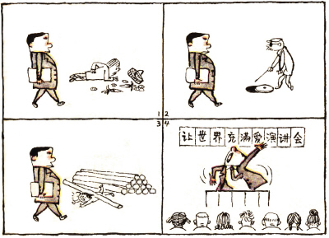
①质变是量变的必然结果，要重视量的积累
②实践是认识的目的和归宿，要重视实践
③物质决定意识，要做到一切从实际出发
④人们的立场和需要不同，其价值选择就不同
A. ①③ B. ②③ C. ②④ D. ③④
31．2013年6月18日，中国共产党的群众路线教育实践活动工作会议在北京召开。“照镜子、正衣冠、洗洗澡、治治病”是中央为当前开展的党的群众路线教育实践活动提出的总要求。贯彻执行这一要求有利于
①践行党的性质宗旨，坚持党的执政理念 ②履行党的管理职能，完善党的执政方式
③发挥党的领导作用，巩固党的执政地位 ④赋予党的执政资格，提升党的执政能力
A．①② B．①③ C．②④ D．③④
32．2014年索契冬季奥运会举办期间，云南滇红集团受邀参加冬奥会“中国之家”活动，让俄罗斯人民感受到了博大精深的中国茶文化。这说明
①文化是民族的，又是世界的 ②中华文化源远流长、博大精深
③文化在交流中传播 ④文化多样性是人类文明进步的重要动力
A．②③ B．①④ C．②④ D．①③
33.英国小王子乔治4月7日跟随父母威廉王子夫妇抵达新西兰，迎来他人生第一次出国旅行。英王室和媒体对还裹着尿布的小王子寄予了厚望，期待他能塑造王室民主亲和的形象，巩固英联邦的团结。由此可见
A．英国王室是世代承袭的，是原来封建贵族的总代表
B．英联邦是当今世界有影响力的国际组织
C．英王室是联系英联邦各成员国的纽带 D．英王室拥有巨大的财富和特权
34．同处欧洲大陆的法、德两国既有许多共同之处，又有很多差别。法、德两国的国家结构形式不同，法国实行单一制，德国则是联邦制。下列属于德国国家结构形式特征的是
A．全国只有一部宪法和一个中央政府 B．整体与组成部分都拥有国家最高权力
C．国家对其组成部分不能有任何干涉 D．各组成部分的权力并非由整体所授予
35．2013年是中国加入世界贸易组织12周年。 “入世”12年是中国和世界分享繁荣和实现共赢的12年。展望未来，中国将更多地充当WTO体制的建设者和桥梁角色。下列关于世界贸易组织的表述，正确的是
①WTO是联合国负责经济争端仲裁的专门机构 ②WTO的协议和协定是由发达国家通过谈判制定的 ③WTO最主要原则之一是非歧视原则 ④WTO制定的规则对所有成员国都具有约束力
A．①② B．①④ C．③④ D．②③
非选择题部分（共160分）
36．（26分）根据下列材料，完成下列问题。
材料一：乌克兰简图。
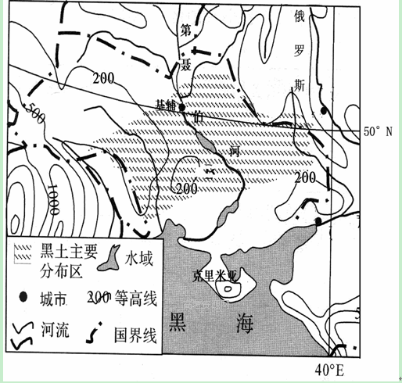
材料二：人们习惯将第聂伯河划分为上第聂伯河和下第聂伯河，上第聂伯河是从河源至乌克兰境内的基辅，下第聂伯河是从基辅至河口。第聂伯河河口多年平均流量1670m³／s，年径流总量530亿m³，其中上第聂伯河占8l％，下第聂伯河只占19％。
材料三：克里米亚是黑海北部的一个半岛，毗邻近东地区两大洲的咽喉，因此历来是兵家必争之地。它也是欧洲著名的旅游胜地，尤以俄罗斯游客最多。自1783年俄国正式将整个克里米亚半岛纳入版图后，克里米亚和俄罗斯一直有着千丝万缕的联系。
（1）分析第聂伯河径流总量主要来自上第聂伯河的原因。（8分）
（2）图示黑土分布区与我国黑土分布区相比，其相似的形成条件是 、
、 。其形成的不同气候类型分别是：图示地区 、我国东北 。（10分）
（3）简述克里米亚能大量吸引俄罗斯游客的原因。（8分）
37．（30分） 根据下列材料，回答下列问题。
材料一：世界主要产竹国竹林面积和竹类种数分布情况
 | 中国 | 缅甸 | 印度 | 泰国 | 日本 | 其他国家
竹林面积（万公顷） | 700 | 217 | 210 | 81 | 12.5 | 979.5
竹类种类（种） | 707 | 90 | 136 | 60 | 230 | 32
材料二 ：中国竹林分布图
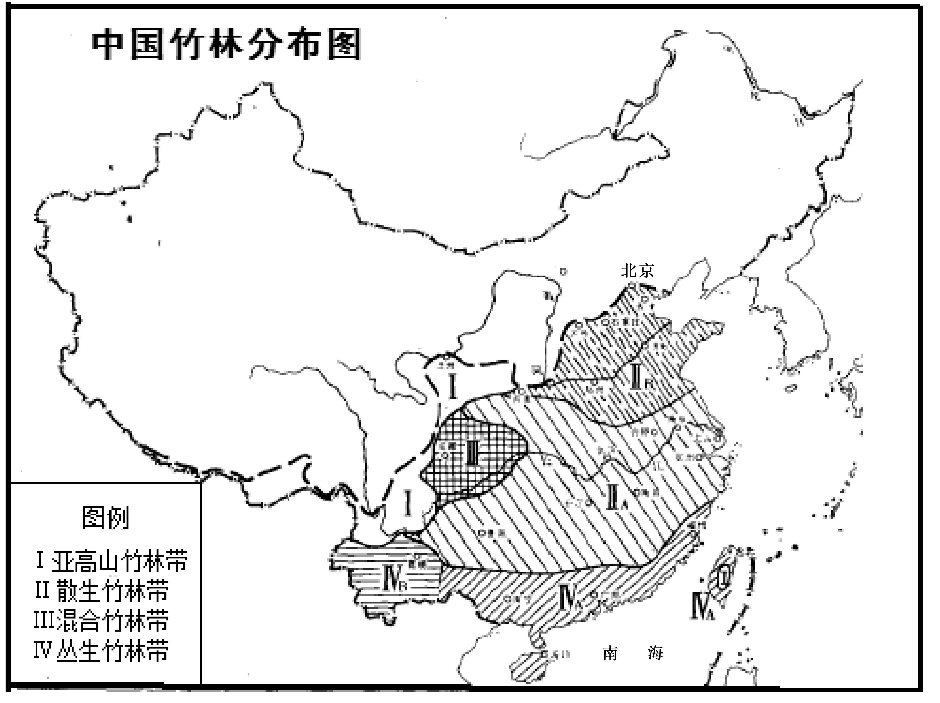
材料三 ：浙江安吉县竹产业三产产值变化图
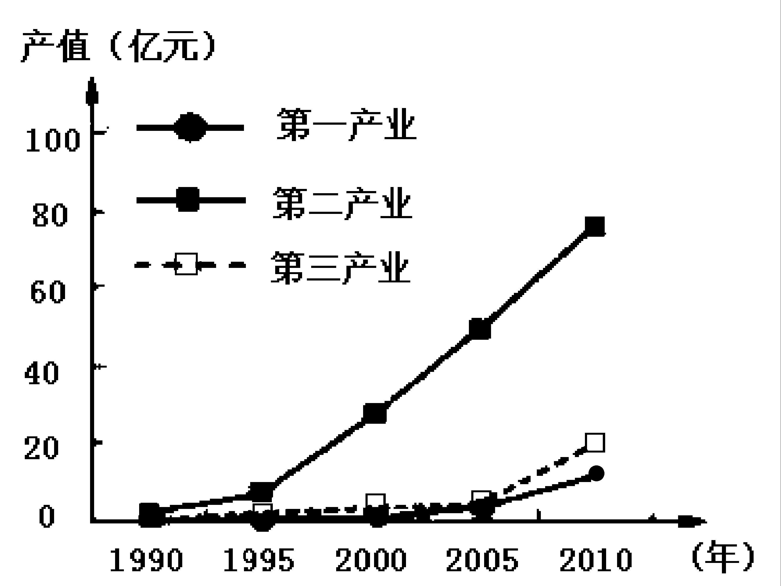
材料四：浙江安吉竹林面积达7.2万公顷，为“中国十大竹乡”之一，近年来竹林面积快速增长。 竹子在合适生长的地带具有“强势”、“霸道”的个性，竹林中竹鞭（竹子的地下茎）系统十分发达，使土壤中的养分消耗极快。茂盛的竹叶遮光蔽日，地下竹鞭盘根错节，让其他植物难以立足，甚至“攻城略地”。
材料五 浙江省竹林面积占全国竹林总面积的16.5%，竹业年产值达283亿元，占全国竹业年产值821亿元的1/3强，位居全国第一，享有“世界竹子看中国，中国竹子看浙江”之盛誉，形成了“两头向外” （原料从省外输入，产品向省外和 国外输出）的外向型竹产业。
（1）根据材料分析我国竹子资源的优势和成因。（10分）
（2）据图说明浙江安吉县竹产业1990—2010年三产产值的变化特点。（6分）
（3）有人对近些年安吉县竹林面积的快速增长表示担忧，请结合材料四分析原因。（6分）
（4）简析浙江省“两头向外”的外向型竹产业的形成原因。（8分）

38．（26分）“把权力关进制度的笼子里”现已成为当今中国政治实践的主流。阅读材料，回答问题（注：回答问题时必须概括答案，不得摘抄材料原文）：
材料一 宰相之职，佐天子总百官、治万事，其任重矣。然自汉以来，位号不同，而唐世宰相，名尤不正。初，唐因隋制，以三省之长中书令、侍中、尚书令共议国政，此宰相职也。其后，以太宗尝为尚书令，臣下避不敢居其职，由是仆射为尚书省长官，与侍中、中书令号为宰相，其品位既崇，不欲轻以授人，故常以他官居宰相职，而假以他名。自太宗时，杜淹以吏部尚书参议朝政，魏徵以秘书监参预朝政，其后或曰“参议得失”、“参知政事”之类，其名非一，皆宰相职也。
——摘自《新唐书·百官志一》
材料二 第一条 联邦领土由下列各邦组成：普鲁士与洛恩堡、……汉堡。
第二条 帝国依据本宪法规定在联邦领土内行使立法权，帝国法律应高于各邦法律……
第五条 帝国立法权由联邦议会和帝国议会行使之。帝国法律应取得两个议会必要的和充分的多数的同意。
第十一条 联邦的主席职位属于普鲁士国王，普鲁士国王享有德意志皇帝的尊称。皇帝在国际关系上为帝国的代表，……以帝国名义宣战，必须取得联邦议会的同意，除非联邦的领土或其海岸已遭受攻击……
第十五条 联邦议会的主席职务及其事务的领导权属于由皇帝任命的帝国宰相……
第六十三条 帝国的全部军事力量组成为统一的军队，在平时和战时收皇帝指挥……
第六十八条 如遇联邦领土内有威胁社会安全的情况，皇帝可宣布国内任何地方处于戒严状态。 ——摘自百度百科《德意志帝国宪法》
（1）根据材料一并结合所学知识，概括分析“唐世宰相，名尤不正”的理由。并指出到明清时期行使宰相职责的相关部门的变化（10分）
（2）根据材料二并结合所学知识，指出《德意志帝国宪法》与1787年《美国联邦宪法》的相同之处，并概括分析后人评价这部宪法是“民主立宪是虚，君主专制是实”的原因。就材料二的内容而言，概括指出该宪法对德国历史所产生的意义（12分）
（3）根据以上两则材料，概括指出“把权力关进制度的笼子里”的途径有哪些。（4分）
39.（26分）自古以来，中外城市规划经历了不同的时代变迁。阅读下列材料，回答问题。
材料一 《周礼考工记》作为我国古代城市规划理论中最具影响一部著作……其中最典型的案例是唐朝的长安和明清北京城，元代和明清时期清晰的街坊结构和笔直的街道以及城墙和城门无不反映了《周礼考工记》中“礼”的思想。……人们生活其中，日复一日地受到空间秩序的影响，不觉中明确了自己的社会定位，而想超越自己原有的定位是非常不容易的，这正好符合了统治的需要。
——摘自《中国城市建筑史》
材料二 早在16世纪，伦敦凭借优越的地理位置和港口条件，成为英国国内产品的主要输出港口、进口货物的主要口岸、国际转运贸易的中心。
……19世纪30年代， 英国进入铁路时代，伦敦成为新兴铁路网络的枢纽。……伦敦作为英国传统的商业中心城市，得益于蒸汽火车的推广、铁路交通的普及，促进城市经济迅速发展、城市规模不断扩大。
……上个世纪70年代后，……伦敦的金融保险业具有鲜明的国际化特征，拥有70多个国家500家银行的分支机构，在世界国际经济中心城市中位居第一。……伦敦的文化娱乐业发展迅猛。……文化娱乐业发展一方面是金融服务业、专业服务业分工细化、联系深化的需求。同时，也是伦敦国际化程度提高，外籍人员增加，多元文化融合，城市居民对多样性文化娱乐的需求。
——摘自《后工业化时期伦敦创意产业的发展》
材料三 1949～2013年新中国城市化进程示意图
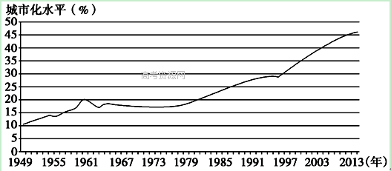
——引自《1949年以来的城市化进程》
（1）根据材料一概括中国古代城市规划的核心思想，结合所学知识指出唐宋在城中对“市”的规划有何变化及这一变化对当时的思想文化所产生的影响。（10分）
（2）根据材料二可以明显看出英国伦敦城兴起的三个阶段，请结合所学知识分别分析形成这三个阶段特征及其历史原因。（12分）
（3）根据材料三可以看出1949年以来的新中国城市化进程也具有明显的三个阶段，请结合所学知识分析形成第三阶段特征的城市内在因素，并根据前两则材料指出对未来中国城市规划的启示（4分）
40．（30分）读材料，完成下列各题。
材料一：2013年上半年我国信息消费收入
项目 | 通信业务收入 | 软件技术服务 | 信息终端产品消费 | 电子商务
数额 | 5642.6亿元 | 8345.8亿元 | 6168万元 | 4.98亿元
同比增长 | 8.9% | 24.5% | 28.7% | 45.3%
注:2012年中国信息消费市场规模达1.7万亿元，较上年增长29%，带动相关行业新增产业近9300亿元.经测算，到2015年，我国信息消费规模将超过3.2万亿元，年均增长20%以上。但我国人均信息和通信技术支出远远低于发达国家，美国、日本人均信息和通信技术支出分别为3417.38美元、2455.47美元，我国仅为192.69美元。
材料二：信息消费是一种直接或间接以信息产品和信息服务为消费对象的消费活动，覆盖信息服务，如语音通信、互联网数据及接入服务等多种服务形态；覆盖手机、平板电脑、智能电视等多种信息产品；还包括基于信息平台的电子商务等新型信息服务模式。信息消费每增加100亿元，将带动国民经济增长338亿元，为打造中国经济升级版发挥重要作用。国务院常务会议，研究部署促进信息消费，拉动国内需求，推动经济转型升级。会议要求，促进信息消费，要把握好市场导向、改革推进、需求引领、有序安全发展的原则，推进工业化和信息化深度融合。
材料三：为进一步推动信息消费发展，工业和信息化部决定：从2014年1月开始，将利用两年的时间，重点围绕信息基础设施建设等重大课题，在有条件的50个市（县、区）开展试点工作；试点结束时，择优评选“全国信息消费示范市（县、区）”，进行示范经验推广。
（1）材料一反映了哪些经济信息？（6分）
（2）结合材料二，运用《经济生活》相关知识，分析信息消费对打造中国经济升级版有何重要意义？（12分）
（3）结合材料三，运用矛盾普遍性与特殊性的辩证关系原理，说明在推动信息消费发展过程中应当如何处理好试点和推广的关系？（12分）

41.（22分）浙江经济发达，截至2013年，浙江农民人均纯收入已连续29年居全国之首。物质富裕了，精神更要富有，自2013年开始，浙江省委省政府计划每年在全省建设1000个乡村文化礼堂，五年内争取覆盖每个乡村。乡村文化礼堂源于这块土地上的人和事，伴有浓浓的泥土芳香和浓浓的乡土内容，各村因地制宜挖掘自己优秀的传统文化资源，力求做到“一村一品”“一村一景”“一村一韵”。通过文化礼堂这个载体，传承乡土文化，弘扬现代文明，改变过去单纯“送文化”为“种文化”，让农民的思想境界在潜移默化的熏陶中得到提升。
（1）结合材料，运用“文化与生活”的有关知识，说明浙江省建设乡村文化礼堂的理由。（10分）
（2）结合材料，阐述政府在乡村文化礼堂建设中应如何发挥应有的作用。（12分）

答案
题号 | 1 | 2 | 3 | 4 | 5 | 6 | 7 | 8 | 9 | 10 | 11 | ----
答案 | D | D | B | C | A | B | A | C | B | A | D | ----
题号 | 12 | 13 | 14 | 15 | 16 | 17 | 18 | 19 | 20 | 21 | 22 | 23
答案 | A | C | B | D | B | C | A | A | D | C | D | D
题号 | 24 | 25 | 26 | 27 | 28 | 29 | 30 | 31 | 32 | 33 | 34 | 35
答案 | C | C | C | B | B | D | B | B | D | C | D | C
36． （1）上第聂伯河受西风带控制时间比下游长，降水量大；上游地形较为平坦，有利于西风进入；下游西部有高山阻挡西风进入；上游流域面积大，支流多，来水量大。
（2）温带草原、草甸植被，有机物来源丰富；纬度较高，气温低，有机物分解慢；地形平坦，养分流失少，土层深厚。乌克兰是温带大陆性气候，东北是温带季风气候。
（3）俄罗斯纬度高，气候寒冷，地中海气候温暖宜人；滨海风光优美独特；离俄罗斯近，交通便利；与俄罗斯有深厚的历史渊源。
37．（1）分布广；种类多（4分） 。 我国热带亚热带湿润性气候范围广；多山地丘陵，宜林面积广；山地丘陵垂直分异明显，气候土地类型多样（6分）
（2）三产产值都增加；第二产业的产值增长幅度最大，1996年后增长势头强劲；第一产业在竹业总产值的相对比例呈现下降趋势。
（3）竹林面积快速增长，可能导致土壤肥力下降；树种资源单一；生物多样性锐减；
（4）由于浙江省经济技术和产业基础较好，产品产量大，品种多，更新快，市场需求量大（市场广阔）（2分），本省竹林资源供不应求（2分），所以部分原料需要从省外输入；对内对外交通便利（2分），国内、国际贸易（商业贸易）发达（2分），所以产品行销国内外。
38.（1）理由：宰相职责本来很重，但唐初设立三省分割相权（2分）；后因唐太宗曾担任过尚书令，臣下回避，由仆射代尚书省长官为宰相（2分）；参加政事堂会议的其他官员，身份也等同宰相（不轻易委任宰相，经常用其他官职来掌宰相权）（2分）。变化：明代废除丞相制度，后设立内阁助理皇帝处理国政；清代设军机处成为辅助皇帝处理政务的最重要的中枢机构。（4分，采分点在内阁、军机处）
（2）相同之处：确立联邦制，国家（中央）宪法高于地方法律；国会由两层议院组成，立法必须得两院一致同意才能通过；国家元首在一定程度上受议会制约。（4分，答到任何两点即可，采分点分别在联邦制、两院制、受议会制约。）原因：宰相只对皇帝负责，在内阁中拥有绝对权力（2分）；宰相控制联邦议会，就意味着皇帝控制了联邦议会（2分，采分点在皇帝控制联邦议会）；皇帝控制军队（全部军事力量），可宣布国内任何地方处于戒严状态。（2分）意义：一定程度上确立了德国的民主代议制度；标志德国迈入资本主义时代；德国资本主义得到十分迅速的发展；德国崛起为大国，对20世纪的国际格局产生重大影响（2分，答到任何一点即可）
（3）途径：分权制衡（2分）；立法规范（2分）。
39.（1）核心思想：“礼”（2分）。不同：唐：市被固定在常设商业区（2分）；宋则分散在居住区（宅屋之间），形成繁荣的商业街（2分）。影响：文化：唐诗向反映市井风光的宋词转变（戏曲的兴起）（2分）；思想：理学的兴起（心学的产生）。（2分）
（2）第一阶段：特征：进出口主要口岸和国际转运贸易中心（2分），历史原因：新航路开辟后，大西洋沿岸取代地中海成为欧洲商路和贸易的枢纽，英国处大西洋航路中心。（2分）
第二阶段：特征：新兴铁路网络的枢纽和传统的商业中心城市（2分），历史原因：工业革命推动英国工业化及工业化城市的兴起及铁路交通的发展，伦敦城输出商品购入原料的传统的商业中心城市。（2分，采分点在工业革命或铁路交通）
第三阶段：特征：国际金融保险中心城市和文化娱乐业城市（2分），历史原因：经济全球化、经济文化的多元融合和第三次工业革命推动金融和文化娱乐业的发展。（2分，采分点在经济全球化或经济文化的多元融合或第三次工业革命）
（3）城市内在原因：改革开放以来城市经济体制的转型（多种所有制及社会主义市场经济推动城市经济的大发展）推动经济发展和城市的扩大并急需劳动力（2分）。
启示：根据经济（生产力）发展的需要来科学合理地规划城市（2分）。
40.（1）材料一反映了我国信息消费呈现快速增长态势，其中电子商务增长最快；（2分）近几年我国信息消费规模将保持较快增长，对国民经济增长的拉动作用明显增强，说明了消费拉动经济增长，促进生产发展；（2分）但我国的人均信息消费量和美国、日本相比还有较大差距，信息消费产业有待提升。（2分）
（2）①消费对生产具有反作用，消费形成新的需要，对生产的调整和升级起着导向作用。信息消费带动信息技术革新，促进信息产品和服务的升级换代。（3分）②一个新的消费热点的出现，往往能带动一个产业的出现和成长。信息消费不仅可以带动信息及相关产业发展，还可以促进基础设施建设，加快国民经济信息化、工业化、现代化步伐，促进产业结构升级。（3分）③信息消费满足了人们个性化的生活需求，提高了消费水平，改变了消费方式，催生新的经济增长点。(3分)④信息消费能够有效拉动投资和消费需求，扩大内需，促进经济结构调整，推动经济发展方式转变。(3分)
（3）矛盾的普遍性和特殊性相互联结。普遍性寓于特殊性之中，并通过特殊性表现出来；特殊性离不开普遍性。（4分）在试点过程中，要通过一系列地区的试点工作，积累经验教训，从中总结规律；（4分）在推广过程中，要结合每一地区的具体实际，做到矛盾的普遍性与特殊性具体的历史的统一。（4分）
41.（1）每个人的文化素养不是天生的，而是通过对社会生活的体验，特别是通过参与文化活动逐步培养出来的。通过文化礼堂这个载体，传承乡土文化，弘扬现代文明，让农民的思想境界得到提升，人们的精神活动离不开物质活动，精神产品离不开物质载体。文化作为一种精神力量，能够在人们认识世界、改造世界的过程中转化为物质力量，对社会发展产生深刻的影响。文化对人的影响来自于特定的文化环境和各种形式的文化活动，具有潜移默化和深远持久的特点，优秀的文化能丰富精神世界、促进人的全面发展。
（2）通过文化礼堂，传承乡土文化，弘扬现代文明，政府履行了组织社会主义文化建设的职能，宣传科学文化知识，提高人们的思想道德素质和科学文化素质。省政府计划每年在全省建设1000个乡村文化礼堂，五年内争取覆盖每个乡村，政府要提供社会公共服务职能，加强公共基础设施和公共文化设施建设。在文化礼堂建设过程中要坚持对人民负责的原则，树立为人民服务的工作态度和求真务实的工作作风，深入群众，提高工作效率，使各项工作经得起实践和群众的检验。在文化礼堂建设过程中政府必须审慎行使权力，坚持科学、民主和依法决策，在文化礼堂建设设计过程中，使决策更好的反映民意集中民智，符合法定程序。

